项目名称  Project Name |  | 密级  Confidentiality Level
畅游系统软件项目 |  | 仅供收件方查阅
项目编号  Project ID | 版本  Version | 文档编号  Document Code
 | V1.1 | vSPP1.0

ChangYou Project Planning
畅游系统软件项目计划

Prepared by  拟制 | 严晓波 | Date  日期 | 2017-02-16
Reviewed by  评审人 | 吴翰明 | Date  日期 | 2017-02-16
Approved by  批准 |  | Date  日期

武汉市软酷网络科技有限公司
版权所有 不得复制
Copyright © Ruankosoft Technologies(WuHan) Co., Ltd.
All Rights Reserved
Revision Record
修订记录
Date  日期 | Revision Version  修订版本 | CR ID /Defect ID  CR/ Defect号 | Sec No.  修改章节 | Change Description  修改描述 | Author  作者
2017-02-16 | V1.0 |  | 全部 | 全部 | 严晓波
2017-02-16 | V1.1 |  | 第二章、第四章、封面 | 修正一些描述错误 | 吴翰明

Catalog
目 录
1 Introduction 简介 7
1.1 Purpose 目的 7
1.2 Scope 范围 7
1.3 Abbreviations, Acronyms and Terms 术语和缩略 7
1.4 References 参考资料 8
2 Project Specific Software Processes 项目特定的软件过程 8
2.1 Project Type 项目类别 8
2.2 Project Scope 项目范围 9
2.3 Life Cycle Description 生命周期描述 9
2.4 Process Tailoring 过程裁剪 11
2.5 Requirements Management 需求管理 11
2.5.1 Source of requirements 需求的来源 11
2.5.2 Elicitation of Requirements 挖掘需求 11
2.5.3 Review of requirements 评审需求 11
2.5.4 Change control 需求变更控制 11
3 Deliverables and Acceptance Criteria交付件与验收标准 11
3.1 Customer Deliverables 给客户的交付件 11
3.2 Internal Deliverables 内部交付件 11
4 Work Products Approval 工作产品及其审批 12
5 WBS 工作任务分解 12
6 Roles and Responsibilities 角色和职责 13
7 Stakeholder involvement plan 相关方参与计划 14
7.1 External Interfaces 外部接口 14
7.2 Internal Support Groups 内部支持小组 15
7.3 Coordinate and Collaboration Issues and Resolutions 沟通/合作问题与解决 15
8 Estimated Size and Effort 规模、工作量的估计 15
9 Relatively Resources 相关资源 16
9.1 Software Resources 软件资源 16
9.2 Hardware Resources 硬件资源 16
9.3 Human Resources人力资源 17
10 Milestones and Schedule Plan 里程碑及进度计划 17
11 Risk Management Plan 风险管理计划 18
12 Configuration Management Plan 配置管理计划 18
12.1 Network 网络 18
12.2 PC Configuration 学员机器配置 18
12.3 Server Configuration 应用服务平台配置方案建议 19
13 Monitoring and Control Plan 项目监控计划 19
13.1 Project Meetings 项目会议 19
13.2 Project Reports 项目报告 20
13.3 Measurement and Analysis Plan 度量与分析计划 21
13.3.1 Metrics collection and storage mechanism 度量数据的收集和存储机制 21
13.3.2 Metrics Analysis and Report 度量数据的分析与报告 21
14 Standards and conventions 标准与约定 21
15 Project plan revisions 项目计划的修订 21

Chart
图
未找到图形项目表。

Table
表
表 1术语表 8
表 2参考资料 8
表 3给客户的交付件 10
表 4内部交付件 11
表 5 List of the work products Approval工作产品审批表 11
表 6工作任务分解 12
表 7 Roles and Responsibilities Table 组织和职责表 12
表 8 Communication with Client Activities与客户沟通表 13
表 9 Internal Support Groups 内部支持小组 14
表 10 Estimated Size and Effort 规模、工作量的估计 14
表 11 Software Resources 软件资源 14
表 12 Hardware Resources 硬件资源 15
表 13 Human Resources人力资源 15
表 14 Milestones and Schedule Plan里程碑及进度计划 15
表 15 Project Meetings List 项目会议表 17
表 16 Project Reporting Activities 项目报告表 17

Introduction 简介

Purpose 目的
为畅游系统软件项目制定项目开发计划以保证项目得以顺利进行。该项目计划的阅读人员包括项目组中的所有成员。

Scope 范围
项目计划主要包含以下内容：
项目特定软件过程
项目的交付件及验收标准
工作产品及其审批
WBS
角色和职责
招聘与培训计划
相关方参与计划
规模、工作量的估计
关键计算机资源
里程碑及进度计划
风险管理计划
配置管理计划
产品集成策略
项目监控计划
项目知识库管理
标准与约定

Abbreviations, Acronyms and Terms 术语和缩略

Abbreviations缩略语 | Full spelling 英文全名 | Chinese explanation 中文解释
SOW | Statement of Work | 工作说明书
PPL | Project Plan | 项目计划
WBS | Work Breakdown Structure | 项目进度表
CMP | Configuration Management Plan | 软件配置管理计划
RMP | Risk Management Plan | 风险管理计划
QAP | Quality Assurance Plan | 质量保证计划
TSP | Test Strategy Plan | 测试策略计划
SRS | Software Requestment Specification | 软件需求文档
HLD | High Level Design | 软件概要设计
LLD | Low Level Design | 软件详细设计
STP | System Test Plan | 系统测试计划
ITP | Integrate Test Plan | 集成测试计划
UTP | Unit Test Plan | 单元测试计划
ST | System Test | 系统测试
IT | Integrate Test | 集成测试
UT | Unit Test | 单元测试
UAT | User Acceptance Test | 用户验收测试
表 1术语表

References 参考资料
Doc ID  参考资料编号 | Name of the referred document  参考资料名称
1 | SPP 项目计划过程
2 | RSKM 风险管理过程
3 | SPTO项目监控过程
4 | SCM 配置管理过程
5 | SQA 质量保证过程
6 | M&A 度量与分析过程
表 2参考资料

Project Specific Software Processes 项目特定的软件过程

Project Type 项目类别
开发一个新的应用项目

Project Scope 项目范围
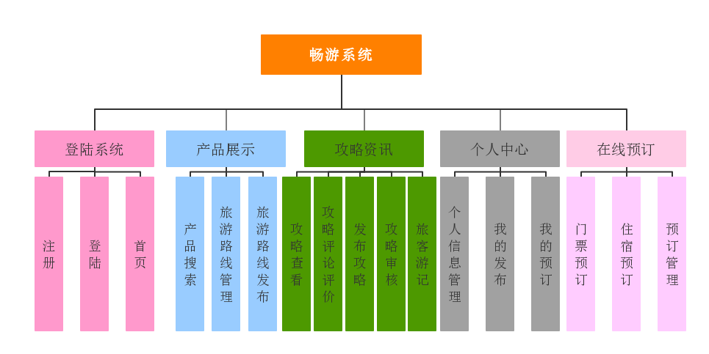

Life Cycle Description 生命周期描述

需求分析中分离出测试计划，用于计划阶段；系统设计中包含概要设计，详细设计，页面设计及数据库设计；项目验收测试是在发布后给予用户进行体验测试，完成后正式关闭项目并投入使用。
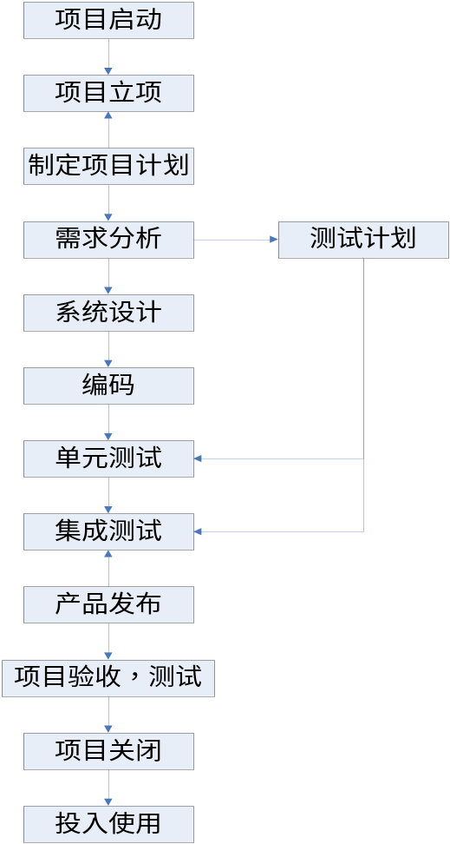
Table1 Phase and Deliverables 阶段及交付件
Phase阶段 | Input 输入 | Deliverables 交付件
项目启动 | 项目概述文档 | 项目启动报告 项目启动会议文
项目规划 | 项目概述文档 | 项目计划书、项目计划审评报告
需求分析 | 项目计划书 | 项目需求规格说明书、测试计划评审报告、系统测试计划、测试计划检查单
系统概要设计 | 项目需求分析报告 | 系统概要设计书
系统详细设计 | 系统概要设计书 | 系统详细设计书
编码实现阶段 | 系统详细设计书 | 系统测试用例、系统测试报告
测试阶段 | 项目源代码 | 软件测试报告
项目验收 | 项目文档及最终产品 | 项目验收报告、项目关闭总结报告、COE学员个人实训总结

Process Tailoring 过程裁剪

本项目开发将会覆盖项目启动、项目立项、需求分析、、系统设计、概要设计、详细设计、编码、调试、单元测试、集成测试、验收与运行等阶段的全过程

Requirements Management 需求管理

Source of requirements 需求的来源
由武汉市软酷网络科技有限公司

Elicitation of Requirements 挖掘需求
以小组内部讨论和上网查找资料的方式挖掘需求

Review of requirements 评审需求
通过全体小组成员进行评审需求、确认需求、受控入库。

Change control 需求变更控制
本项目是一个实训项目，需求由武汉市软酷网络科技有限公司提供，没有现实的客户。需求的可能变更是受项目组成员的技术水平所影响。如果在既定时间内不能完成武汉市软酷网络科技有限公司所提供的需求，就会产生需求变更。变更的情况将由项目组成员共同讨论产生。

Deliverables and Acceptance Criteria交付件与验收标准

Customer Deliverables 给客户的交付件

S.No. | Deliverable 交付件 | Acceptance Criteria 验收标准
01 | 软件需求规格说明书 | 符合COE内部文档规范
02 | 软件设计说明书 | 符合COE内部文档规范
03 | 数据库表结构说明 | 符合COE内部文档规范
表 3给客户的交付件

Internal Deliverables 内部交付件

S.No. | Deliverable 交付件 | Acceptance Criteria 验收标准
01 | 项目计划书 | 符合COE内部文档规范
02 | 项目需求分析报告 | 符合COE内部文档规范
03 | 系统概要设计 | 符合COE内部文档规范
04 | 系统详细设计 | 符合COE内部文档规范
05 | 项目源代码 | 符合COE内部文档规范
表 4内部交付件

Work Products Approval 工作产品及其审批

Work Product  工作产品 | Approver(Name&Role)  批准者(名字和角色) | Authorizer(Name&Role)  签发者(名字和角色)
SOW | 赖航/项目经理 | 周伟/项目总监
PTF | 赖航/项目经理 | 周伟/项目总监
PPL | 赖航/项目经理 | 周伟/项目总监
WBS | 赖航/项目经理 | 周伟/项目总监
CMP | 赖航/项目经理 | 周伟/项目总监
RMP | 赖航/项目经理 | 周伟/项目总监
QAP | 赖航/项目经理 | 周伟/项目总监
TSP | 赖航/项目经理 | 周伟/项目总监
SRS、HLD、LLD、STP、ITP、UTP、Code | 赖航/项目经理 | 周伟/项目总监
表 5 List of the work products Approval工作产品审批表

WBS 工作任务分解
序号 | 工作包 | 工作量（人天） | 前置任务 | 任务易难度 | 负责人
1 | 项目计划 | 5 | 初始需求文档 | 3 | 汪宣民
2 | 需求调研分析 | 25 | 初始需求文档、项目计划 | 5 | 汪宣民
3 | 概要设计 | 10 | 需求调研分析 | 4 | 汪宣民
4 | 详细设计 | 15 | 概要设计 | 5 | 汪宣民
5 | 前台开发设计 | 17 | 详细设计 | 5 | 严晓波
6 | 数据库开发设计 | 2 | 详细设计 | 5 | 吴翰明
7 | 用户信息管理模块 | 2 | 详细设计 | 4 | 吴翰明
8 | 产品信息管理模块 | 2 | 详细设计 | 4 | 吴翰明
9 | 攻略咨询信息管理模块 | 3 | 详细设计 | 5 | 严晓波
10 | 支付模块 | 2 | 详细设计 | 4 | 康兆楠
11 | 审核模块 | 2 | 详细设计 | 4 | 彭明
12 | 地图路线模块 | 2 | 详细设计 | 4 | 严晓波
13 | 民宿预定模块 | 5 | 详细设计 | 5 | 汪宣民
14 | 资源管理模块 | 3 | 详细设计 | 5 | 彭明
15 | 个人设置模块 | 2 | 详细设计 | 4 | 吴翰明
16 | 评价评论模块 | 4 | 详细设计 | 5 | 康兆楠
17 | 地图资源模块 | 3 | 详细设计 | 5 | 严晓波
18 | 展示模块 | 6 | 详细设计 | 5 | 汪宣民
19 | 单元测试 | 15 | 编码、测试用例设计 | 3 | 吴翰明
20 | 集成测试 | 5 | 单元测试  测试用例设计 | 2 | 吴翰明
21 | 系统测试 | 5 | 集成测试  测试用例设计 | 2 | 吴翰明
22 | 用户验收 | 25 | 测试 | 1 | 康兆楠
工作量总计（人天）：160
表 6工作任务分解

Roles and Responsibilities 角色和职责

No. | Role  角色 | Name  姓名 | Responsible  职责 | Reporting To  向谁报告
1 | Customer Representative  客户代表 | 无 | 无 | 赖航
2 | Project Consultant(s)  项目顾问 | 无 | 无 | 赖航
3 | Chief Project Manager  CPM（项目总监） | 汪宣民 | 领导项目计划、组织，控制工作以实现项目目标 | 赖航
4 | Project Manager  PM(项目经理) | 汪宣民 | 控制项目进度/带领团队/保证项目质量 | 赖航
5 | QA(质量保证工程师) | 康兆楠 | 负责所分配项目质量保证计划的制定、项目开发过程中质量保证的审计、组织阶段评审（含技术评审、决策评审、里程碑评审）、项目风险识别、预警。研发流程的执行监督，反馈，数据收集。运用规范流程领导全员参与。对不合理现象进行报告、追踪解决。负责度量数据的收集，文档维护等。 | 赖航
6 | Metrics Coordinator  MC（度量协调员） | 彭明 | 负责度量项目质量，负责对项目分析，研发，验收等阶段的度量，协调工作 | 赖航
7 | Test Coordinator  TC（测试协调员） | 吴翰明 | 协调，监督开发人员所承担的测试活动，保证开发人员所承担的测试活动的质量 | 赖航
8 | Configuration Librarian  配置管理员 | 严晓波 | 负责项目组开发环境的组建。 | 赖航
9 | Team Members  项目组成员 | 汪宣民、吴翰明、彭明、康兆楠、严晓波 | 负责整个项目。从需求调研到用户验收。 | 赖航
10 | Technical Review Members技术评审人员 | 严晓波 | 负责对项目的评审和技术支持，技术评审。 | 赖航
表 7 Roles and Responsibilities Table 组织和职责表

Stakeholder involvement plan 相关方参与计划

External Interfaces 外部接口

No | Phase  阶段 | Communication Activities  沟通活动
1 | Project Initiation Phase/项目准备阶段 | 熟悉项目业务需求/Understand Business requirement.
2 | Project planning Phase/项目计划阶段 | 确认项目的范围/ Confirm the scope of the project from the customer
2 | Requirements Analysis Phase/需求调研阶段 | 确认项目需求/ Confirm requirements.
3 | High Level Design Phase/概要设计阶段 | 确认系统接口及系统的应用环境/Confirm the interfaces of the system and the application environment with the customer.
4 | System Testing Phase/系统测试阶段 | 参加测试/ Invite the customer to attend system test.
表 8 Communication with Client Activities与客户沟通表

Internal Support Groups 内部支持小组

S.No. | Group | Coordination required for
01 | HR  人力资源 | Obtaining required human resources 获取人力资源
02 | Training  培训 | Organizing project specific training 针对项目的培训
03 | System administration  系统管理员 | Hardware and software requirements 软硬件的需求  Networking requirements 网络需求  Link requirements 链接需求
04 | QA 质量保证 | Reviews etc. 评审
05 | Testing dept  测试部门 | System test 系统测试
06 | SEPG | Usage of OSSP 组织标准过程的使用
表 9 Internal Support Groups 内部支持小组

Coordinate and Collaboration Issues and Resolutions 沟通/合作问题与解决
沟通合作过程中，容易出现分工不明、沟通不畅等问题，这需要项目经理把工作安排明确，鼓励大家积极提出问题，除了用svn进行版本控制，通过个人日志了解个人的工作情况，还需要更多的交流平台，如小组会议、讨论群等。项目经理需要积极发现潜在的问题，协调好大家的工作。

Estimated Size and Effort 规模、工作量的估计

Phase 阶段 | Effort 工作量（人天）
项目启动 | 10
项目计划 | 10
需求分析 | 25
系统设计 | 25
系统实现 | 85
系统验收 | 25
合计（人天）： | 180
表 10 Estimated Size and Effort 规模、工作量的估计

Relatively Resources 相关资源

Software Resources 软件资源

软件名称 | 单位 | 数量 | 责任人 | 跟踪人 | 到位时间
mysql-5.5.28-winx64 |  | 5 |  |  | 2017-2-16
MyEclipse8.5 |  | 5 |  |  | 2017-2-16
JDK 1.7 |  | 5 |  |  | 2017-2-16
tomcat-6.0.43 |  | 5 |  |  | 2017-2-16
SVN-1.8 |  | 5 |  |  | 2017-2-16
Struts2.1 |  | 5 |  |  | 2017-2-16
Spring3.0 |  | 5 |  |  | 2017-2-16
Hibernate3.3 |  | 5 |  |  | 2017-2-16
表 11 Software Resources 软件资源

Hardware Resources 硬件资源

硬件名称 | 单位 | 数量 | 责任人 | 跟踪人 | 到位时间
电脑 | 台 | 5 |  |  | 2017-2-13
表 12 Hardware Resources 硬件资源

Human Resources人力资源

角色 | 名单 | 主要活动 | 责任人 | 跟踪人 | 到位时间
项目组长 | 汪宣民 | 协助项目负责人进行项目实施，协调管理开发团队，保证项目顺利完成。 |  |  | 2017-2-16
组员 | 严晓波、吴翰明、康兆楠、彭明 | 主要学习自己负责方面的知识和技术难点，与其他成员进行良好沟通，并保证自己的任务完成进度与质量。最终确保项目的按时完成、交付。 |  |  | 2017-2-16
表 13 Human Resources人力资源

Milestones and Schedule Plan 里程碑及进度计划
Phase  阶段 | Estimated Start date  估计开始日期 | Estimated finish date  估计结束日期 | Responsibility  责任人
Project Planning  软件计划阶段 | 2017-2-16 | 2017-2-17 | 全组成员
Requirement Analysis  软件需求阶段 | 2017-2-17 | 2017-2-20 | 全组成员
SD  系统设计阶段 | 2017-2-21 | 2017-3-1 | 全组成员
PI  系统实现阶段 | 2017-3-1 | 2017-5-10 | 全组成员
UAT  用户验收阶段 | 2017-5-11 | 2017-5-12 | 全组成员
Project Closure  结项阶段 | 2017-5-13 | 2017-5-20 | 全组成员
表 14 Milestones and Schedule Plan里程碑及进度计划
备注：如果发生重估计，则应在表中填加重估计后的起始日期和结束日期，并保留以前的日期。

Risk Management Plan 风险管理计划

风险 | 解决策略
畅游系统的业务流程不熟悉 | 参考其他公司旅游系统，了解项目背景，熟悉项目业务，做好需求调研和需求分析
ssh框架的不熟悉 | 学习ssh框架知识，争取在项目实现阶段前熟悉并会使用ssh框架
类库插件的不熟悉 | 多查找些相关的类库插件文档，选择适合的插件
人员请假 | 人员请假前要把工作交付好
需求变动 | 做好需求分析，将需求变动降到最低，如发生需求变动则应当积极响应需求
不可抗拒因素如：天气、地震、等 | 合理安排时间，预留解决风险的时间空间
因停电、误删等原因，导致正在开发的项目数据遗失 | 经常对项目数据进行备份

Configuration Management Plan 配置管理计划

Network 网络
项目需设置web服务器及数据库服务器，学员的机器能访问因特网，推荐网速2Mbps。

PC Configuration 学员机器配置
PC机 | 内存2048Mbyte，硬盘20G以上
操作系统 | Microsoft Windows 7 系统需要能显示中文
开发环境 | Jdk1.7 ——JAVA环境  Java2 Enterprise Edition——JAVA环境  Tomcat6——web服务器以及Java的Web应用软件开发API  MySQL5.5——数据库  Struts2.1+Spring3.0+Hibernate3.3——ssh框架
开发平台 | MyEclipse8.5——Java开发平台
版本控制 | SVN1.8——项目版本控制

Server Configuration 应用服务平台配置方案建议
建议采用以PC服务器来构成应用服务平台，并且为保证大规模应用需要，保证至少有一台应用服务器。PC服务器的主要性能参数如下：
- CPU PentiumIII800MHz以上
- 内存2048MB以上
- 硬盘20G以上
- 标准I/O输出设备：显示器，键盘，鼠标。

Monitoring and Control Plan 项目监控计划

为了保证项目按计划、按进度地往前推进，为了能在第一时间协调项目中所发生的问题，为了能监督具体事务执行者是否按计划、按规范地完成各项工作，需要对项目进行监控。项目的监控是分级的，每一级的人员分别监控其下属一级人员的工作情况。
开发组组长、质量保证工程师、项目经理需要关注每日工作汇报和项目周报，保证每日下达的工作任务能够按期按质量地完成，保证每周工作能够按计划完成，确保每个最小时间段内的任务能够按计划完成，才能确保总体任务能够按时按质量地完成，并对未能及时完成工作任务的情况采取措施，如加班或者协调一下任务。
开发组组长、质量保证工程师、项目经理还需要关注项目迭代总结，确保每一个周期对系统都是一个提升，确保产生的结果能够符合用户的需要。同时，还对下一个项目迭代做出相应的决定与计划。
项目阶段里程碑评审是项目的在重大事件。总部项目领导、项目经理、项目总监、质量保证工程师都要参加评审。在里程碑评审中，总部项目领导可以通过相关人员的汇报了解项目的进展情况，了解项目中一些优劣情况。通过里程碑评审在一定程度上也可以保证计划在大的框架内是满足项目整体目标。
总部项目领导、项目经理、项目总监、质量保证工程师也是项目风险以及问题跟踪的关注者。总部项目领导听取或审阅项目经理或质量保证工程师的项目风险以及问题跟踪报告，就相关的重大议题做出相应的裁决。项目经理与质量保证工程师需要定期识别项目风险与问题，决定和采取相关的风险规避策略与问题解决方案。

Project Meetings 项目会议

No  序号 | Meeting  会议 | Frequency  频度 | Attendees  参加人
1 | 项目开工会/Kick-off meeting | 项目启动时 | PM，SWE，TC，CMO，QA, CPM，SEPG，COO
2 | 项目周例会/project weekly meeting | 每周/weekly | PM，SWE，QA
3 | 阶段开工会议（可无）/phase start meeting (optional) | 阶段开始start of a phase | PM，SWE，QA, CPM
4 | 阶段结束会议phase end meeting | 阶段结束end of a phase | PM，SWE，QA, CPM
5 | 项目关闭会议project closure meeting | 项目结束end of project | PM，SWE，CPM，QA，SEPG，COO
6 | 项目例外会/Project Exception Meeting | 当发现例外时/when exception happen | PM，SWE，QA, CPM, etc.
表 15 Project Meetings List 项目会议表

Project Reports 项目报告

No | Report  报告 | Prepared by  准备人 | Frequency  频度 | Recipients  向谁汇报
1 | 项目周报/project weekly report | PM | 每周/weekly | CPM、QA
2 | 阶段报告 | PM | 每阶段结束/end of phase | CPM，QA，QAM
3 | 阶段评估报告 | PM | 每阶段结束/end of phase | CPM, QAM
4 | 项目关闭报告/Closure of Project Report & MTS | PM | 项目结束/end of project | CPM, QA, QAM
5 | 项目例外报告/Project Exception Report | PM | 当发现例外时/when exception happen | CPM,QA, QAM
6 | QA状态报告/QA Status Report | QA | 每阶段结束/ end of phase | CPM、PM、QAM
表 16 Project Reporting Activities 项目报告表

Measurement and Analysis Plan 度量与分析计划

Metrics collection and storage mechanism 度量数据的收集和存储机制
度量数据包括项目各阶段进度天数，各测试文档及报告书的缺陷数，源代码的逻辑以及功能错误数等，由组内的项目测试负责人收集并以文档形式存储记录。

Metrics Analysis and Report 度量数据的分析与报告
通过对数据进行整理（如排序、分类、统计等），绘制成饼状图、折线图等图形，通过这些图形观察出直观的结论

Standards and conventions 标准与约定

  - 开发小组使用统一的软件环境与开发平台，详见配置管理计划。
  - 文档一级标题用二号华文细黑，二级标题用三号字体，三级标题用小四字体。二三级标题及正文英文用五号Times NewRoman，中午用五号宋体。
  - Java web开发及数据库用统一用UTF-8编码。
  - Myeclipse开发导入统一的代码格式。
  - 代码规范要满足COE代码评审标准

Project plan revisions 项目计划的修订
在发生如下事件时，PM修订项目计划：
到达某里程碑，在每个阶段结束后如果必要的话修订项目计划。
项目的范围发生变化。
当风险成为现实时采取了相应的行动。
当进度、工作量、规模超出控制的范围并需要采取纠正行动时。
内部或外部审计导致的纠正活动。
对修订后的项目计划按照项目管理规程来批准和签发。

